
Desafios Dorival
Pesquisa

21 de janeiro de 2025
Escola e faculdade de tecnologia senai roberto mange
Rua Pastor Cicero Canuto de Lima, 71 São Bernardo – Vila Rialto, Campinas - SP, 13036-210

Sumário
Merge Sort 4
Como funciona? 4
Como fazer isso em python? 5
E COMO FAZER ULTILIZANDO O MERGE SORT MAS SEM UTILIZAR FUNÇÕES OU BIBLIOTECAS PRONTAS? 7
Insertion Sort 9
Como funciona? 9
Insertion Sort no python! 11
bubble sort 11
bubble sort no python 12
Algoritmos de busca linear 13
Como funciona a busca linear? 13
busca linear no python! 14
Resumidamente sobre a busca linear 14
exemplo de busca linear 15
busca binária 16
Implementando em python: 18
18
diferença entre busca linear e busca binária! 19
Complexidade de algoritmo e dos algoritmos anteriores 19
O que são essas complexidades?? 19
Por que isso é importante? 20
Exemplo prático: 20

Merge Sort
O Merge Sort é um algoritimo de ordenação que ultiliza a estratégia de dividir para conquistar. Ele divide o array em duas metades, ordena essas metades e depois as combina. A parte da combinação é feita pela função (ordena)

Como funciona?
- Pela divisão. O array é continuamente dividido em duas metades até que cada subarray tenha apenas um elemento ( pois um único elemento já está ordenado).
- Pela combinação (merge). Onde os subarrays menores são combinados (ou mesclados) de forma ordenada para formar subarrays maiores ordenados. Com isso continua até que todas as partes sejam unidas novamente em um único array ordenado.
“Nossa, mas eu ainda não entendi!!”
Vamos por partes e caracteristicas!
Primeiro na Divisão array
- A cada devido passo, o array é divido em metades, formando um tipo de estrutura bem semelhante a uma árvore binária.
- Em cada nível da árvore, o número de subarrays dobra (2,4,8,16,32 e assim por diante.), enquanto o tamanho de cada subarray diminui pela metade.
- O número de níveis da divisão (ou profundidade da árvore) é proporcional a log₂(n), já que dividir um array com n elementos até chegar a subarrays de tamanho 1 leva cerca de log₂(n) passos.

Segundo a combinação dos subarrays
- Em cada nível da árvore, os subarray são combinados
- A junção de dois subarrays leva tempo proporcional ao tamanho deles, e, no total, cada nível envolve n comparações (pois todo o array é processado em cada nível).

Vamos supor um exemplo na prática e para esclarecer melhor.
Suponha que temos um array [4, 3, 2, 1]. Considerando que o Merge Sort funciona desta maneira:

- Divide o array em duas metades: [4, 3] e [2, 1]
- Divide cada metade em duas até cada array tenha apenas um elemento: [4], [3], [2], [1].
- Começa a combinar os arrays de um elemento em arrays maiores e ordenados: [3, 4], [1, 2].
- Combina os arrays maiores até obter o array original, mas ordenado: [1, 2, 3, 4].

Como fazer isso em python?

Para fazer em python é algo simples. Você vai precisar de:

- Três variaveis
- Funções (com recursividade)
- Listas
- Operadores
- Laços de repetição
- Estruturas condicionais
- Técnicas de algoritmos

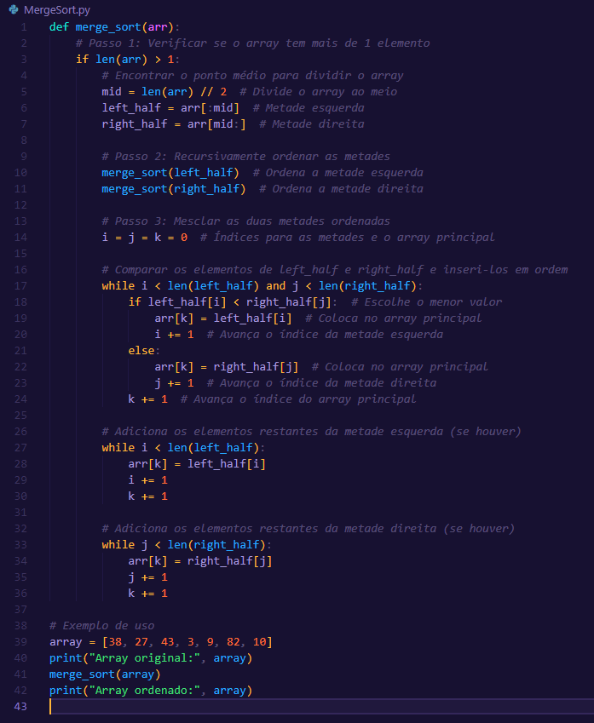

E COMO FAZER ULTILIZANDO O MERGE SORT MAS SEM UTILIZAR FUNÇÕES OU BIBLIOTECAS PRONTAS?

Para isso você vai usar divisão iterativa; que basicamente em vez de dividir recursivamente, o array é dividido iterativamente em subarrays de tamanhos crescentes.
Usando também a mesclagem manual; para cada par de subarrays (divididos pelo índice meio), criamos duas “fatias” temporárias ( left_half e right_half) e as mesclando no array principal.
E por último atualizando o tamanho do subarray que após cada interação, o tamanho do subarrays a serem mesclados é duplicado (tamanho *=2), até que o array seja ordenado por inteiro.

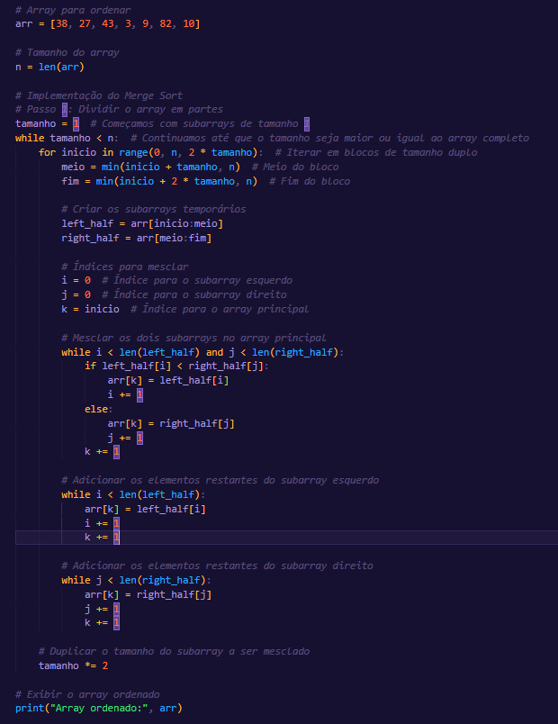

Insertion Sort

Insert Sort ou ordenação por inseção é o método que percorre um vetor de elementos da esquerda para a direita e á medida que avança vai ordenando os elementos á esquerda. É considerado um método de ordenação estável. Possivelmente funciona de maneira semelhante á forma que organizamos cartas na mão em um jogo de baralho. Ele constrói a lista ordenada elemento por elemento, inserindo cada novo item no seu devido lugar.

Como funciona?

- Divisão inicial: considerando o primeiro elemento já ordenado, os outros elementos estão basicamente em uma “parte não ordenada” da lista.
- Inserção de elementos: para cada elemento na parte não ordenada, compare-o com os elementos da parte ordenada, com isso desloque os elementos de maior valor para a direita.
- Repetição: repita o processo até que todos os elementos da parte não ordenada esteja inserido na lista de forma ordenada.

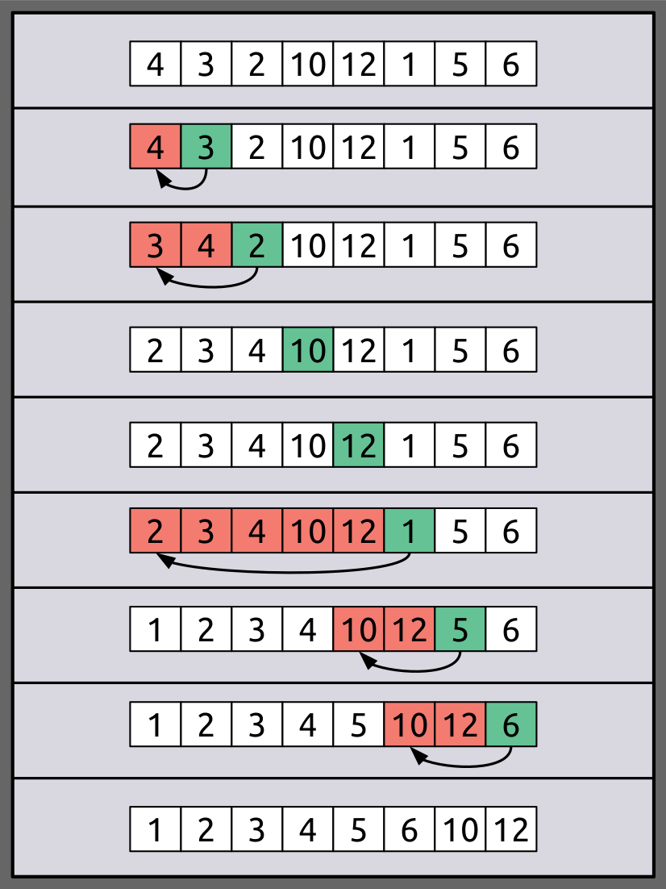

Insertion Sort no python!

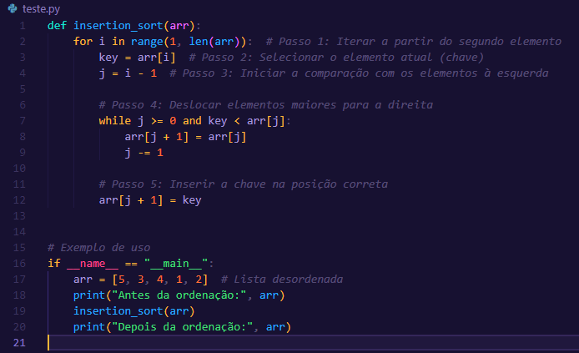

bubble sort
O Bubble Sort funciona comparando pares de elementos adjacentes e trocando-os se estiverem fora de ordem. Esse processo é repetido várias vezes até que a lista esteja ordenada.

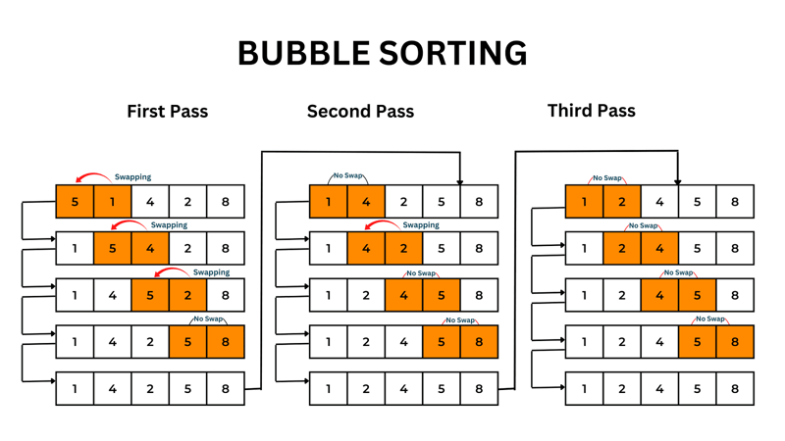

bubble sort no python

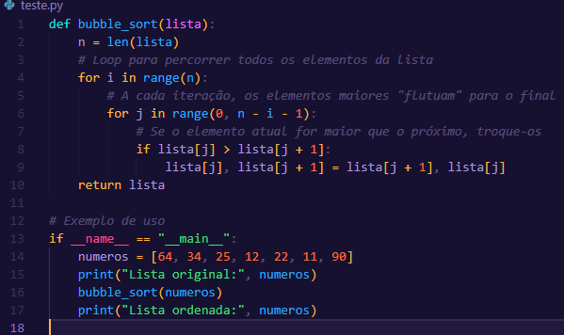

Algoritmos de busca linear
A Busca Linear (ou Linear Search) é um algoritmo de busca simples que percorre uma lista de elementos sequencialmente, verificado um por um, até encontrar o elemento desejado ou determinar que ele não está presente.

Como funciona a busca linear?
- Incialização: começa no incio da lista e define o elemento desejado do “alvo” (target)
- Percorrer a lista: compara o alvo com cada elemento da lista, um por um e se encontrar o alvo, retorna o índice deste elemento. E caso percorra a lista sem encontrar o alvo, retorna uma indicação de falha (geralmente -1)
- Finalização: o algoritmo para assim que o alvo é encontrado ou quando todos os elementos já foram verificados.

busca linear no python!

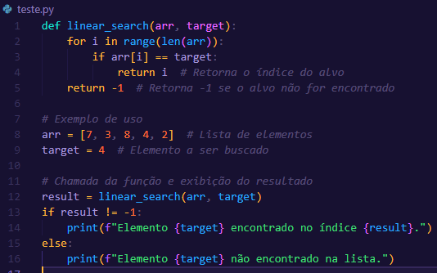

Resumidamente sobre a busca linear

Esta função realiza uma busca linear na lista, verificando elemento por elemento até encontrar o valor desejado (target) ou percorrer toda a lista.
- arr: onde é feito a busca.
- target: o elemento que deseja encontrar.
O processo disso é, percorremos a lista arr usando um loop (for), e a cada passo, comparamos o elemento atual (arr [i] ) com o valor de target, se eles forem iguais, retornamos ao índice i. Caso o loop não for encontrado, retornaremos com o -1.

exemplo de busca linear

Vamos se por que a lista é: [7, 3, 8, 4, 2].
O valor que deve ser retornado (target) é: 4.

“Mas o que acontece ?!”
Comparamos o 7 com 4 -> não é igual.
Comparamos o 3 com 4 -> não é igual.
Comparamos o 8 com 4 -> não é igual.
Comparamos o 4 com 4 -> igual. O índice é 3.
“Ta, mas eu ainda não entendi porque comparou com o número 4 e porque o índice dele é 3 ?! Não faz sentido.
Eu vou te explicar o porque !!
Novamente a lista é: [7, 3, 8, 4, 2].

Os índices dos elementos são:
Índice 0: valor 7.
Ínidice 1: valor 3.
Ínidice 2: valor 8.
Ínidice 3: valor 4.
Ínidice 4: valor 2.
O valor encontrado que queremos encontrar é 4. Mas porque 4 ?
Simples! Não há um padrão fixo ou algo que defina o target. Ele depende do contexto ou da necessidade de quem está usando o algoritmo.

busca binária

Busca binária (ou binary search) é um algoritmo eficiente para encontrar um elemento em uma lista ordenada. Ela é muito mais rápida que a busca linear em grandes listas porque elimina metade dos elementos possíveis a cada passo.
A busca binária funciona de maneira diferente de todas as anteriores que foi explicada. Ao invés de ordenar uma lista, ela já deve está ordenada e caso não esteja, a busca binária não funcionará corretamente.

- Divisão e conquista: o algoritmo começa verificando o elemento no meio da lista. Se o elemento for o target, o algoritmo para, caso contrário, se o target for menor que o elemento do meio, o algoritmo descarta a metade direita da lista. Se o target for maior que o elemento do meio, o algoritmo descarta a metade da lista esquerda.
- O processo continua com a parte restante da lista até encontrar o elemento ou até a lista se tornar vazia.
Dada a lista: [1, 2, 4, 7, 10, 12, 15]
Target: 10
Lista inicial: [1, 2, 4, 7, 10, 12, 15]
Escolhemos o meio: índice 3 → valor 7.
Comparamos 7 com 10: 7 é menor que 10.
Eliminamos a metade esquerda: [1, 2, 4, 7].
Nova lista: [10, 12, 15]
Meio: índice 4 → valor 10.
Comparamos 10 com 10: Achamos o target!
Retornamos o índice 4.
Resultado: O target 10 está no índice 4.

Implementando em python:

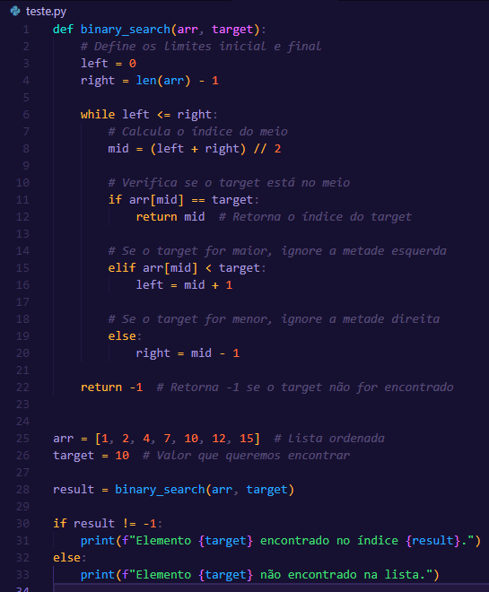

diferença entre busca linear e busca binária!
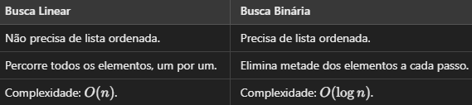

Complexidade de algoritmo e dos algoritmos anteriores

- Merge Sort: Sempre tem uma complexidade de O(n log n), tanto no melhor quanto no pior caso, sendo eficiente em todas as situações.
- Insertion Sort: Tem um desempenho de O(n) quando a lista já está quase ordenada, mas pode chegar a O(n²) no pior caso, quando a lista está totalmente desordenada. É mais eficiente para listas pequenas ou quase ordenadas.
- Bubble Sort: Funciona bem quando a lista está ordenada, com uma complexidade de O(n), mas no pior caso, sua complexidade é O(n²), o que o torna ineficiente para listas grandes.
- Busca Linear: A complexidade é O(1) no melhor caso (quando o item está na primeira posição) e O(n) no pior caso (quando o item está na última posição ou não existe). É simples, mas lenta para listas grandes.
- Busca Binária: Funciona muito bem para listas ordenadas, com uma complexidade de O(log n) no melhor, médio e pior caso. Isso acontece porque a lista é dividida pela metade a cada passo.

O que são essas complexidades??

Quando falamos sobre as complexidades de um algoritmo, estamos tentando medir o quanto ele "custa" em termos de tempo ou recursos (como memória) para processar uma quantidade de dados. Essa "custo" pode aumentar conforme o número de elementos que o algoritmo precisa processar cresce.
- O(1) significa que o algoritmo vai executar em tempo constante, ou seja, o tempo não muda, mesmo se você tiver 10 ou 10.000 elementos.
- O(n) significa que o tempo de execução vai crescer linearmente conforme o número de elementos cresce. Se o número de elementos dobrar, o tempo de execução também dobra.
- O(log n) significa que o tempo de execução cresce de forma mais gradual (logaritmica), o que é muito mais eficiente do que O(n) quando você lida com grandes quantidades de dados.
- O(n²) significa que o tempo de execução vai crescer de forma quadrática, o que pode tornar o algoritmo bem lento para listas grandes.

Por que isso é importante?
Com essas complexidades, você pode entender como o desempenho de um algoritmo vai mudar à medida que os dados aumentam. Por exemplo:
O(1) é o ideal em termos de tempo, porque o algoritmo sempre vai levar o mesmo tempo, não importa o tamanho dos dados.
O(n) significa que o algoritmo é razoavelmente eficiente, mas conforme a quantidade de dados cresce, o tempo de execução pode se tornar um problema.
O(n²) é um problema para listas grandes, porque a quantidade de tempo necessário cresce muito rapidamente.
Por isso, quando escolhemos um algoritmo, buscamos aqueles com a menor complexidade possível, pois eles são mais rápidos e eficientes, especialmente em situações em que temos grandes volumes de dados.

Exemplo prático:
Imagina que você tem um algoritmo de busca em uma lista de 1.000 elementos:
Busca Linear (O(n)): Para uma lista de 1.000 elementos, o algoritmo pode ter que olhar, no pior caso, todos os 1.000 elementos. Se você duplicar a lista (para 2.000 elementos), o tempo de execução também vai dobrar.
Busca Binária (O(log n)): Se a lista estiver ordenada, a busca binária vai dividir a lista pela metade a cada passo, por isso, ela vai procurar de forma muito mais rápida. Se você aumentar a lista para 2.000 elementos, o número de passos necessários vai aumentar apenas em alguns poucos, porque a lista é dividida rapidamente.

